## Github 简明教程

### 分类 [编程技术](https://www.runoob.com/w3cnote_genre/code" \o "编程技术)

如果你是一枚Coder，但是你不知道Github，那么我觉的你就不是一个菜鸟级别的Coder，因为你压根不是真正Coder，你只是一个Code搬运工。

但是你如果已经在读这篇文章了，我觉的你已经知道Github了。

**正是Github，让社会化编程成为现实。**

### **什么是 Github?**

github是一个基于git的代码托管平台，付费用户可以建私人仓库，我们一般的免费用户只能使用公共仓库，也就是代码要公开。

Github 由Chris Wanstrath, PJ Hyett 与Tom Preston-Werner三位开发者在2008年4月创办。迄今拥有59名全职员工，主要提供基于git的版本托管服务。

目前看来，GitHub这场冒险已经胜出。根据来自维基百科关于GitHub的描述，我们可以形象地看出GitHub的增长速度：

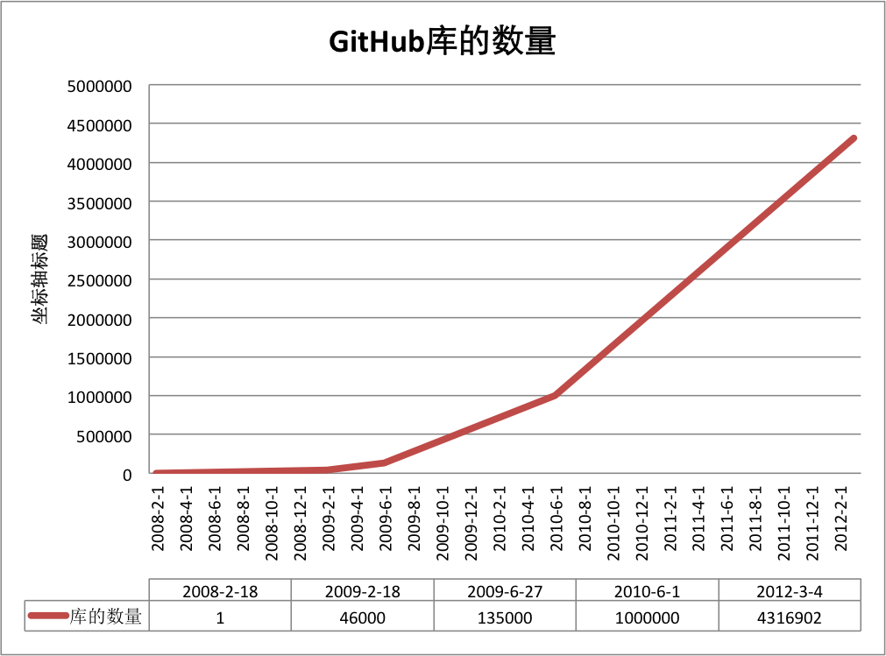

今天，GitHub已是：

* 一个拥有143万开发者的社区。其中不乏Linux发明者[Torvalds](https://github.com/torvalds)这样的顶级黑客，以及Rails创始人[DHH](https://github.com/dhh)这样的年轻极客。
* 这个星球上最流行的开源托管服务。目前已托管431万git项目，不仅越来越多知名开源项目迁入GitHub，比如Ruby on Rails、jQuery、Ruby、Erlang/OTP；近三年流行的开源库往往在GitHub首发，例如：[BootStrap](https://github.com/twitter/bootstrap)、[Node.js](https://github.com/joyent/node)、[CoffeScript](https://github.com/jashkenas/coffee-script)等。
* alexa全球排名414的网站。

### **注册账户以及创建仓库**

要想使用github第一步当然是注册github账号了， github官网地址：[https://github.com/](https://github.com/" \t "https://www.runoob.com/w3cnote/_blank)。 之后就可以创建仓库了（免费用户只能建公共仓库），Create a New Repository，填好名称后Create，之后会出现一些仓库的配置信息，这也是一个git的简单教程。

### **Github 安装**

* [下载 git OSX 版](http://code.google.com/p/git-osx-installer/downloads/list?can=3)
* [下载 git Windows 版](http://msysgit.github.io/)
* [下载 git Linux 版](http://book.git-scm.com/2_installing_git.html)

### **配置Git**

首先在本地创建ssh key；

$ ssh-keygen -t rsa -C "your_email@youremail.com"

后面的your_email@youremail.com改为你在github上注册的邮箱，之后会要求确认路径和输入密码，我们这使用默认的一路回车就行。成功的话会在~/下生成.ssh文件夹，进去，打开id_rsa.pub，复制里面的key。

回到github上，进入 Account Settings（账户配置），左边选择SSH Keys，Add SSH Key,title随便填，粘贴在你电脑上生成的key。

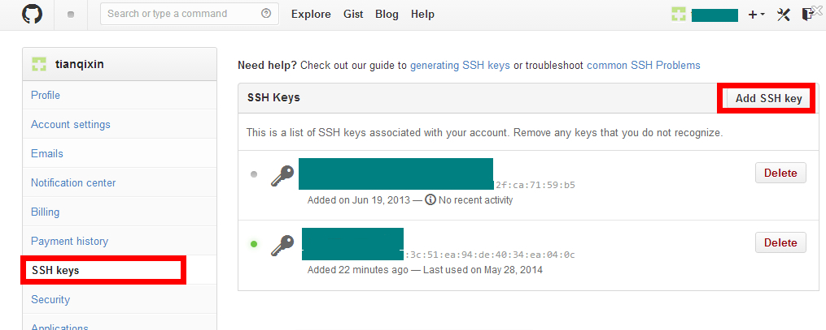

为了验证是否成功，在git bash下输入：

$ ssh -T git@github.com

如果是第一次的会提示是否continue，输入yes就会看到：You've successfully authenticated, but GitHub does not provide shell access 。这就表示已成功连上github。

接下来我们要做的就是把本地仓库传到github上去，在此之前还需要设置username和email，因为github每次commit都会记录他们。

$ git config --global user.name "your name"

$ git config --global user.email "your_email@youremail.com"

进入要上传的仓库，右键git bash，添加远程地址：

$ git remote add origin git@github.com:yourName/yourRepo.git

后面的yourName和yourRepo表示你再github的用户名和刚才新建的仓库，加完之后进入.git，打开config，这里会多出一个remote "origin"内容，这就是刚才添加的远程地址，也可以直接修改config来配置远程地址。

<h3创建新仓库< h3="">

创建新文件夹，打开，然后执行 git init 以创建新的 git 仓库。

### **检出仓库**

执行如下命令以创建一个本地仓库的克隆版本：

git clone /path/to/repository

如果是远端服务器上的仓库，你的命令会是这个样子：

git clone username@host:/path/to/repository

### **工作流**

你的本地仓库由 git 维护的三棵"树"组成。第一个是你的 工作目录，它持有实际文件；第二个是 暂存区（Index），它像个缓存区域，临时保存你的改动；最后是 HEAD，它指向你最后一次提交的结果。

你可以提出更改（把它们添加到暂存区），使用如下命令：  
git add <filename>  
git add *  
这是 git 基本工作流程的第一步；使用如下命令以实际提交改动：  
git commit -m "代码提交信息"  
现在，你的改动已经提交到了 **HEAD**，但是还没到你的远端仓库。

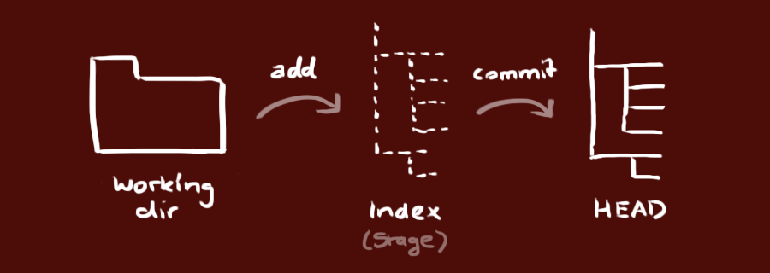

### **推送改动**

你的改动现在已经在本地仓库的 **HEAD** 中了。执行如下命令以将这些改动提交到远端仓库：  
git push origin master  
可以把 *master* 换成你想要推送的任何分支。   
  
如果你还没有克隆现有仓库，并欲将你的仓库连接到某个远程服务器，你可以使用如下命令添加：  
git remote add origin <server>  
如此你就能够将你的改动推送到所添加的服务器上去了。

### **分支**

分支是用来将特性开发绝缘开来的。在你创建仓库的时候，*master* 是"默认的"分支。在其他分支上进行开发，完成后再将它们合并到主分支上。

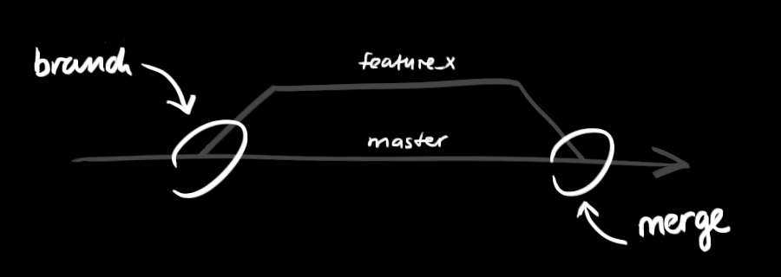

创建一个叫做"feature_x"的分支，并切换过去：  
git checkout -b feature_x  
切换回主分支：  
git checkout master  
再把新建的分支删掉：  
git branch -d feature_x  
除非你将分支推送到远端仓库，不然该分支就是 *不为他人所见的*：  
git push origin <branch>

### **更新与合并**

要更新你的本地仓库至最新改动，执行：  
git pull  
以在你的工作目录中 *获取（fetch）* 并 *合并（merge）* 远端的改动。  
要合并其他分支到你的当前分支（例如 master），执行：  
git merge <branch>  
在这两种情况下，git 都会尝试去自动合并改动。遗憾的是，这可能并非每次都成功，并可能出现*冲突（conflicts）*。 这时候就需要你修改这些文件来手动合并这些*冲突（conflicts）*。改完之后，你需要执行如下命令以将它们标记为合并成功：  
git add <filename>  
在合并改动之前，你可以使用如下命令预览差异：  
git diff <source_branch> <target_branch>

### **标签**

为软件发布创建标签是推荐的。这个概念早已存在，在 SVN 中也有。你可以执行如下命令创建一个叫做 *1.0.0* 的标签：  
git tag 1.0.0 1b2e1d63ff  
*1b2e1d63ff* 是你想要标记的提交 ID 的前 10 位字符。可以使用下列命令获取提交 ID：  
git log  
你也可以使用少一点的提交 ID 前几位，只要它的指向具有唯一性。

### **替换本地改动**

假如你操作失误（当然，这最好永远不要发生），你可以使用如下命令替换掉本地改动：  
git checkout -- <filename>  
此命令会使用 HEAD 中的最新内容替换掉你的工作目录中的文件。已添加到暂存区的改动以及新文件都不会受到影响。

假如你想丢弃你在本地的所有改动与提交，可以到服务器上获取最新的版本历史，并将你本地主分支指向它：  
git fetch origin  
git reset --hard origin/master

### **实用小贴士**

内建的图形化 git：  
gitk  
彩色的 git 输出：  
git config color.ui true  
显示历史记录时，每个提交的信息只显示一行：  
git config format.pretty oneline  
交互式添加文件到暂存区：  
git add -i

### **链接与资源**

#### 图形化客户端

* [GitX (L) (OSX, 开源软件)](http://gitx.laullon.com/)
* [Tower (OSX)](http://www.git-tower.com/)
* [Source Tree (OSX, 免费)](http://www.sourcetreeapp.com/)
* [GitHub for Mac (OSX, 免费)](http://mac.github.com/)
* [GitBox (OSX, App Store)](https://itunes.apple.com/gb/app/gitbox/id403388357?mt=12)

#### 指南和手册

* [Git 社区参考书](http://book.git-scm.com/)
* [专业 Git](http://progit.org/book/)
* [像 git 那样思考](http://think-like-a-git.net/)
* [GitHub 帮助](http://help.github.com/)
* [图解 Git](http://marklodato.github.io/visual-git-guide/index-zh-cn.html)

#### 相关文章

* Github 简明指南：[http://rogerdudler.github.io/git-guide/index.zh.html](http://rogerdudler.github.io/git-guide/index.zh.html" \t "https://www.runoob.com/w3cnote/_blank)
* 如何高效利用GitHub:[http://www.yangzhiping.com/tech/github.html](http://www.yangzhiping.com/tech/github.html" \t "https://www.runoob.com/w3cnote/_blank)